Presseinformation

IO-Link-Durchflusssensoren für 0,5 bis 100 l/min

EGE-Elektronik präsentiert Durchflusssensoren mit IO-Link-Schnittstelle für die Inline-Montage in Kühl- und Prozessanlagen. Die Sensoren messen Durchfluss und Temperatur wasserbasierter Flüssigkeiten von 0,5 bis 100 l/min. Parametrierung und Auslesung erfolgen bequem über IO-Link.

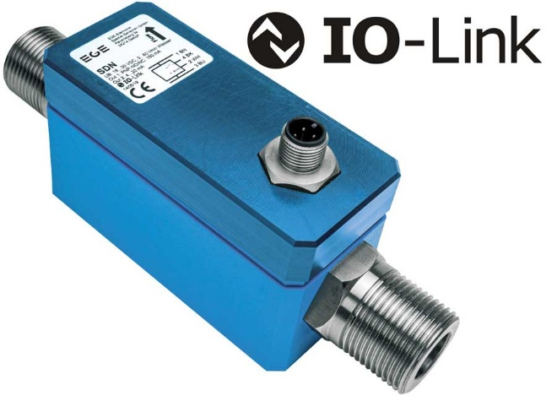
Bild: Die Sensoren zur Inline-Montage messen Durchfluss und Temperatur wasserbasierter Medien und lassen sich über IO-Link fernbedienen

EGE-Elektronik präsentiert Durchflusssensoren mit IO-Link-Schnittstelle zur einfachen Integration und Fernüberwachung in vernetzten Anlagen. Die Baureihe SDNB 552 umfasst vier kalorimetrische Durchflusssensoren zur Inline-Montage. Diese erfassen die Strömungsgeschwindigkeit und Temperatur wasserbasierter Flüssigkeiten in Messbereichen von 0,5…10 l/min bis 10…100 l/min und geben den Messwert linearisiert aus.

Typische Einsatzgebiete sind Kühlkreisläufe in Maschinen und Schweißanlagen und die Volumenstromüberwachung in Prozessanwendungen.

Die Parametrierung und Fernauslesung erfolgen wahlweise über eine SPS oder einen IO-Link-Master; EGE bietet hierfür das IOL-Master-Set V1.1. Im SIO-Modus stehen Analog- und Schaltausgang zur Verfügung.

Die IO-Link-Durchflusssensoren trotzen Feuchtigkeit und Vibrationen und liefern auch unter rauen Bedingungen zuverlässige Messwerte. Die medienberührten Teile bestehen aus Edelstahl 1.4571. Die Schutzart IP65, Druckfestigkeit bis 10 bar und der Temperaturbereich von 0 °C bis 60 °C qualifizieren die Sensoren für anspruchsvolle Industrieumgebungen.

Die Sensoren haben G1/2- bzw. G3/4-Anschlussgewinde zum Einbau in Schlauch- und Rohrleitungen. Das kalorimetrische Messprinzip verzichtet auf bewegliche Teile und Prallflächen in der Durchleitung. Damit sind die Sensoren wartungsarm und beeinflussen das Strömungsverhalten nicht.

Weitere Informationen: https://www.ege-elektronik.com/de/products/durchflusssensoren/

EGE auf der SPS
Nürnberg, 24.–26. November 2026
Halle 7A, Stand 111

Bilder: | sdnb-552-io-link-flow-sensor | Zeichen: | 1369
Dateiname: | 20261029-EGE-PM-DE-SDNB-IO-Link-Durchflusssensor | Datum: | 29.10.2026
Tags: | Durchflusssensoren, Durchfluss, IO-Link, Strömungsgeschwindigkeit, Temperatur, Fernwartung | gii ID: | 26329
Über EGE
Die EGE-Elektronik Spezial-Sensoren GmbH entwickelt und fertigt seit 1976 Spezialsensoren für die Automatisierung. Zu den weltweiten Kunden zählen führende Hersteller aus fast allen Industriebranchen. Das Produktspektrum reicht von Strömungswächtern, Infrarot-, Opto- und Ultraschallsensoren über kapazitive Füllstandwächter und Lichtschranken bis zu induktiven Näherungsschaltern. Auch für hochsensible Anwendungen, zum Beispiel in explosionsgefährdeten Bereichen, bietet EGE Sensoren an. Eine eigene Entwicklungsabteilung und hochqualifizierte Mitarbeiter sorgen in enger Zusammenarbeit mit den Kunden für die ständige Weiterentwicklung und Verbesserung der Produkte. Die insgesamt 130 Mitarbeiter, davon ca. 20 Ingenieure und Techniker, erwirtschaften weltweit einen Umsatz von rund 19,5 Millionen Euro.
Kontakt:  EGE-Elektronik Spezial-Sensoren GmbH  Sven-Eric Hiss  Ravensberg 34  24214 Gettorf  Tel.: 04346 / 4158-0  E-Mail: info@ege-elektronik.com  Internet: www.ege-elektronik.com |  | gii die Presse-Agentur GmbH  Christburger Straße 41  10405 Berlin  Tel.: 030 / 538 965-0  E-Mail: info@gii.de  Internet: www.gii.de

